МИНОБРНАУКИ РОССИИ
федеральное государственное автономное образовательное учреждение высшего образования
«Омский государственный университет им. Ф.М. Достоевского» Факультет цифровых технологий и кибербезопасности
Кафедра компьютерной математики и программного обеспечения Дисциплина: Прикладное программное обеспечение

Лабораторная работа "Задания по теории графов"
Вариант 27

Руководитель: Агалаков С.А. Выполнил:
Кабанов А. А., ММБ-304

Омск 2025

Содержание
Изучение свойств графов:………………………………………………………………….3
Задание 1:………………………………………………………………………….3
Задание 2:………………………………………………………………………….6
Задание 3:………………………………………………………………………….6
Задание 4:………………………………………………………………………….7
Задание 5:………………………………………………………………………...11
Задание 6:………………………………………………………………………...13
Задание 7:………………………………………………………………………...13
Задание 8:………………………………………………………………………...15
Заключение……………………………………………………………………….17

Изучение свойств графов
Цель исследования - практическое освоение методов работы с графами, изучение их свойств и характеристик, используя систему компьютерной алгебры Maxima с библиотекой graphs.

Задание 1
Необходимо создать неориентированный граф G по варианту 3: V = {1, 2, 3, 4, 5, 6} E = {{1, 2}, {1, 4}, {2, 3}, {2, 6}, {3, 4}, {3, 5}, {4, 6}, {4, 7}, {5, 6}, {5, 7}}
А) Создаем граф и выводим список смежности:
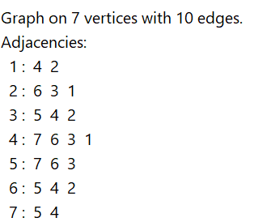
Б) Строим изображение графа G:
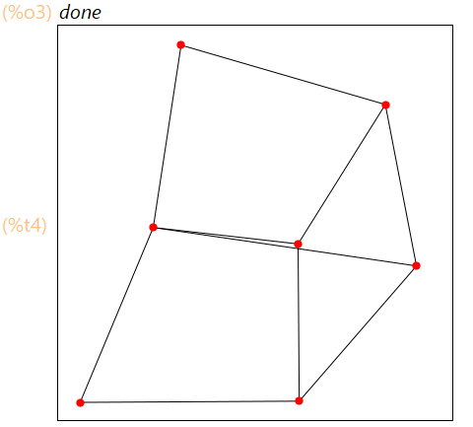
В) Делаем вершины помеченными и окрашиваем в зеленый цвет: 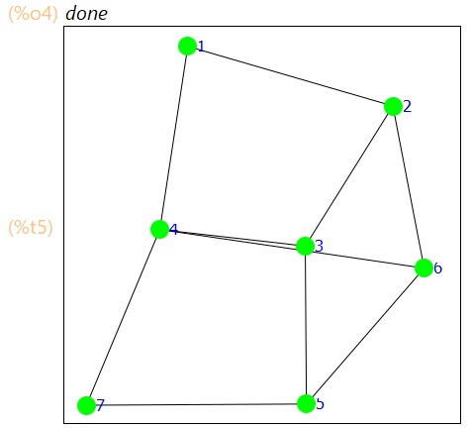
Г) Строим дополнение G_compl для графа G: 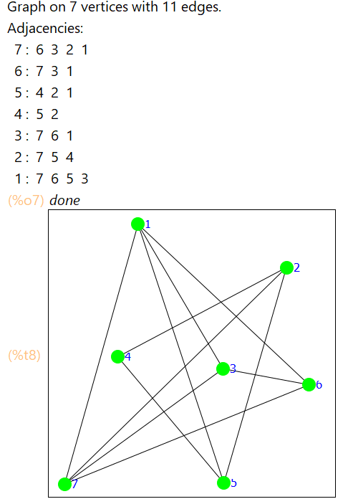
Д) Находим матрицы смежности для G и G_compl: 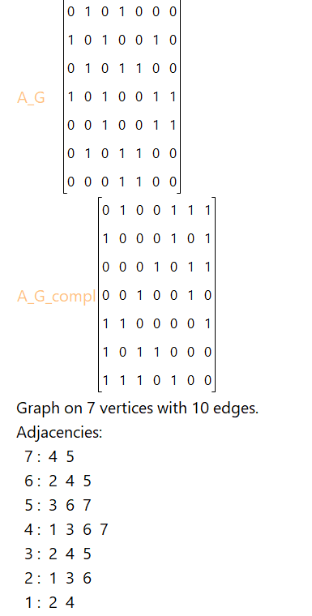
Е) Создаем копию графа G:
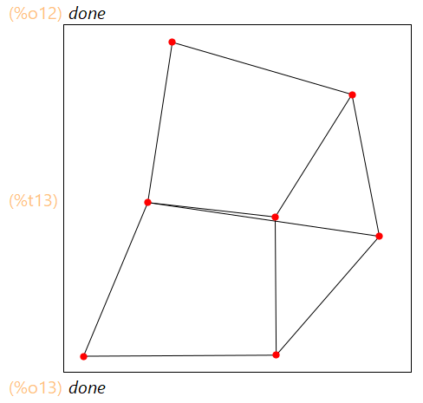

Задание 2
Строим граф G_2 по матрице смежности A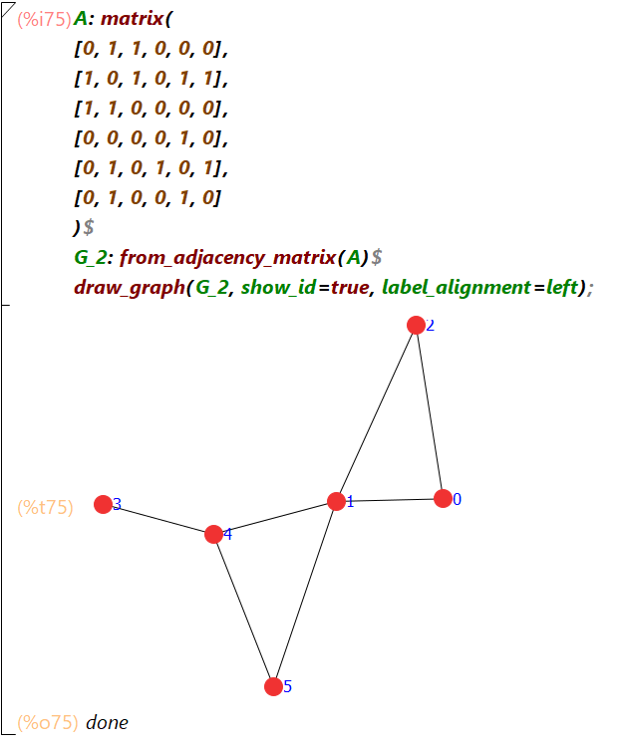

Задание 3
А) Создаем орграф G_3 = (V, E): V = {1, 2, 3, 4, 5, 6, 7} E = {(1, 4), (1, 6), (2, 5), (3, 1), (3, 4), (4, 2), (5, 7), (6, 3), (6, 5), (7, 2)}
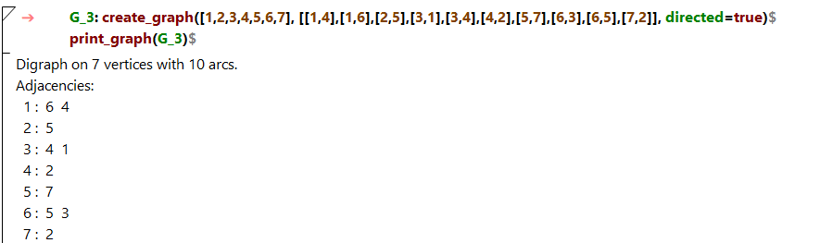
Б) Строим его изображение (дуги синего цвета):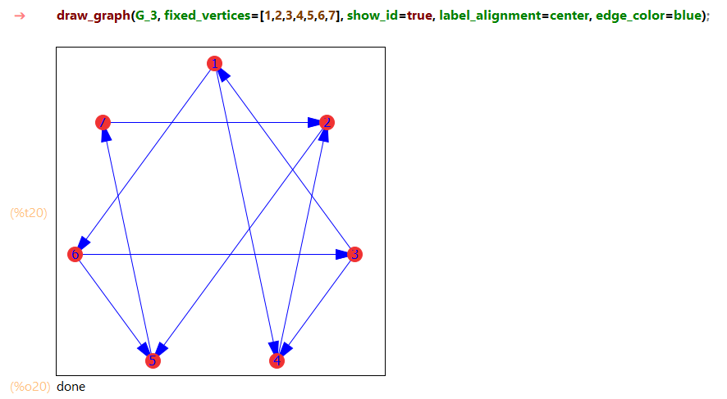В) Находим матрицу смежности графа: 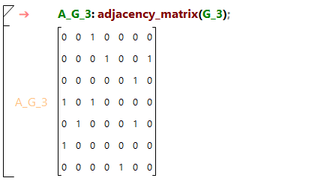

Задание 4
Создаем и изображаем графы специального вида:

1) O8 (Пустой граф):
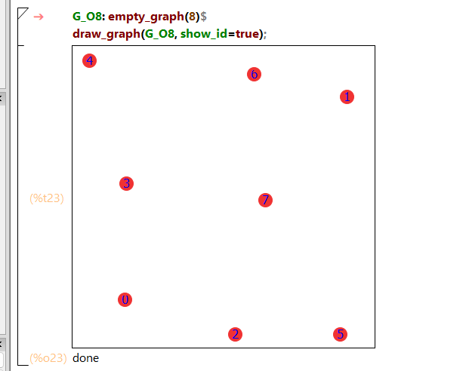
2) K7 (Полный граф):
: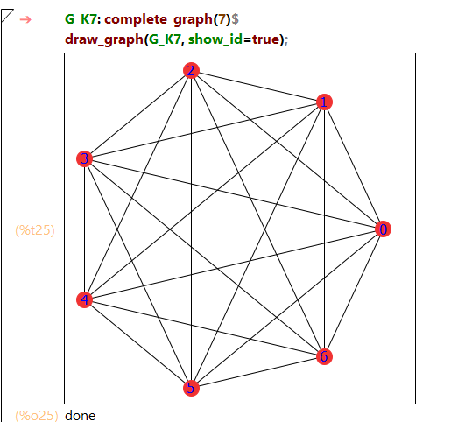
3) K3,5 (Полный двудольный граф):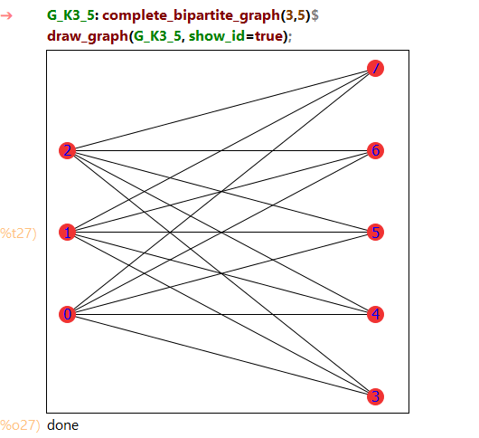
4) P7 (Путь):
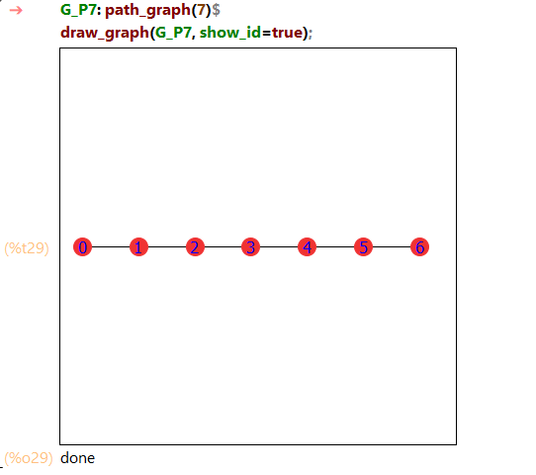

5) C8 (Цикл):
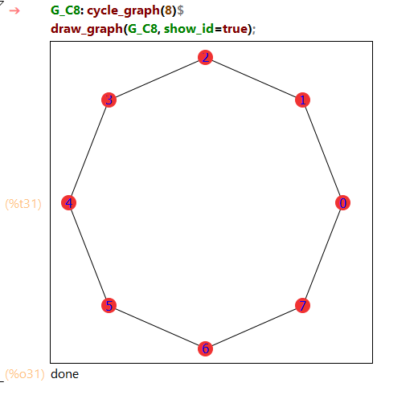
6) Q3 (3-мерный куб):
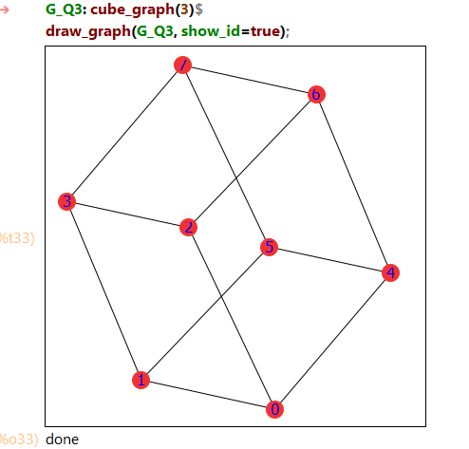

7) W7 (Колесо, 7 вершин): 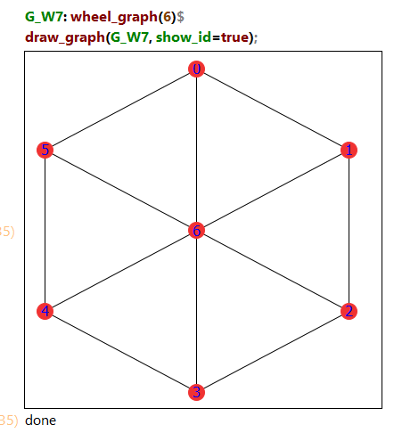
8) Граф Петерсена: 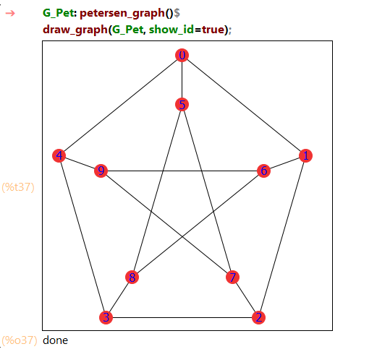

Задание 5
А) Случайный неориентированный граф (10 вершин, p=0.35):
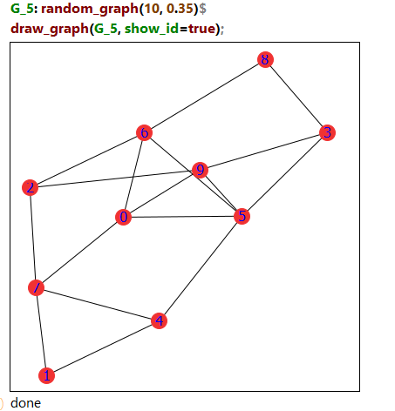
Б) Случайный орграф (8 вершин, p=0.4): 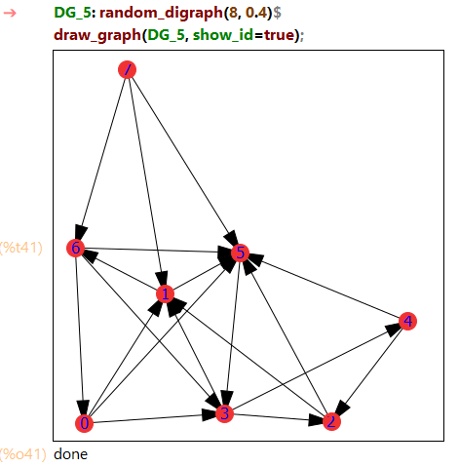

Задание 6
Создаем случайный двудольный граф (доли 6+4, p=0.6). Множество вершин разбито на доли, которые окрашены в разные цвета (зеленый и красный): 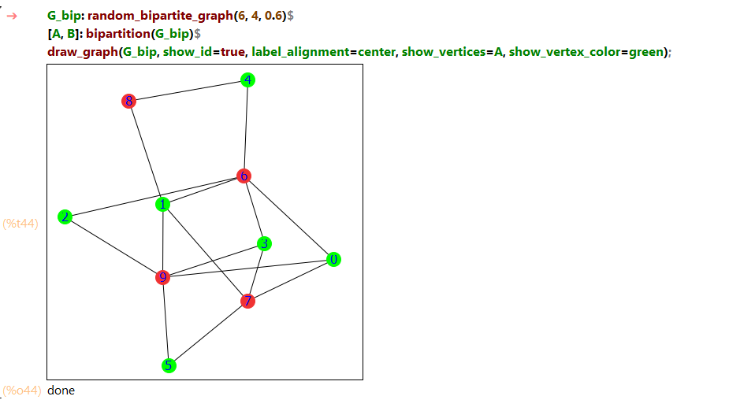

Задание 7
Создаем случайный граф F с 20 вершинами и 80 ребрами:
А) Выясняем свойства графа:
1) Связность:
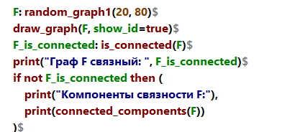
2) Дерево:
3) Двудольный:
4) Гамильтонов:
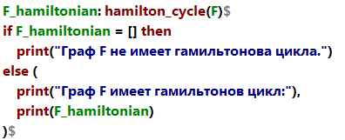
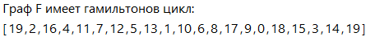
5) Планарный:
Б) Формируем списки вершин, степеней и ребер:
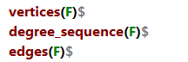
В) Найдем характеристики степеней:
1) Средняя степень вершин:
2) Минимальная степень вершин:

3) Максимальная степень вершин:
4) Степень и смежные вершины для вершины 5:
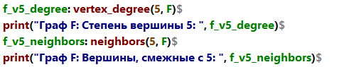
5) Метрики (т.к. граф связный):
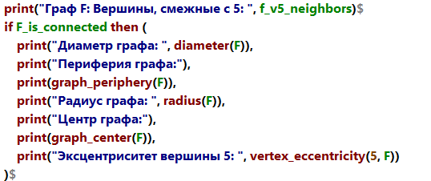
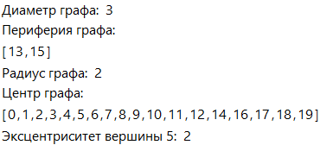

Задание 8
Создаем случайный орграф H c 15 вершинами, p=0.5:

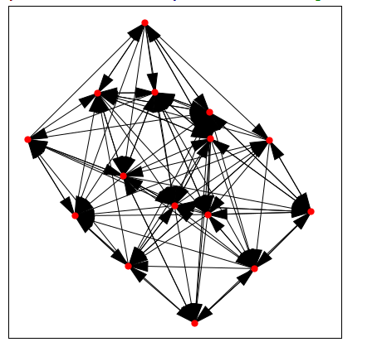
А) Выясняем, является ли граф H сильно связным:
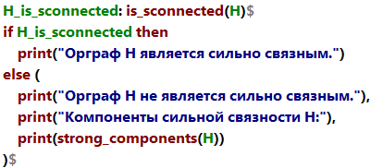
Б) Находим степени исхода и захода вершины с номером 5:
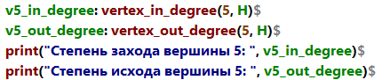
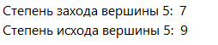

Заключение
В ходе выполнения лабораторной работы были успешно решены все задания по варианту №2. Были выполнены операции по созданию, визуализации и анализу как ориентированных (орграфов), так и неориентированных графов (включая графы специального вида). Были построены матрицы смежности для графов, найдено дополнение графа, а также выполнено исследование ключевых свойств случайных графов. В частности, были определены связность (обычная и сильная), гамильтонов цикл, планарность, степени вершин (исхода/захода) и метрические характеристики (диаметр, радиус, центр графа). Все поставленные задачи были полностью выполнены, и цель работы достигнута.

